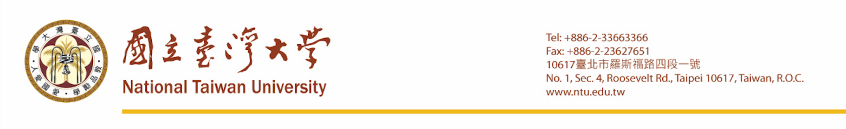
師資甄審委員會 鈞鑒：

我是玉山金控科技長張智星，於2025年從臺灣大學資訊工程學系退休，目前仍為台大資訊系兼任教授，曾任台大醫院資訊室主任及臺大金融科技研究中心主任。茲誠摯推薦XXX博士應聘貴系教職。

………

綜合而言，XXX博士兼具……。本人對其專業能力與人格特質深具信心，特此極力推薦！

張智星 (PhD at EECS, UC Berkeley)
玉山金控科技長 / 國立臺灣大學資訊工程學系兼任教授
jang@csie.ntu.edu.tw
http://mirlab.org/jang

